
北京理工大学珠海学院实验报告
ZHUHAI CAMPAUS OF BEIJING INSTITUTE OF TECHNOLOGY
班级 18软件工程5班 学号 180021101117 姓名 谢浩年 指导教师 张申勇 成绩
实验题目 使用T-SQL编写存储过程 实验时间 2019.12.30

一 实验目的
1. 理解存储过程的概念、使用方式；
2. 熟悉使用T-SQL编写存储过程来进行数据库应用程序的设计；
3. 熟悉如何执行存储过程。

二 实验工具SQL Server 2012（或者2016）
利用SQL Server 2012 SSMS及其SQL新建查询编辑器，使用T-SQL编写存储过程。

三 实验内容和要求
1.建立学生-课程数据库，其中包含学生表Student(Sno,Sname,Ssex,Sage,Sdept)、课程表：Course(Cno,Cname,Cpno,Ccredit)和学生选课表：SC(Sno,Cno,Grade)；编写相应的存储过程，完成下面的功能：
（1）编写一个存储过程，可以查询指定系的学生的选课信息，列出学号、姓名、所在系、课程名和成绩等内容。调用该存储过程，测试执行结果。
（2）编写一个存储过程，返回指定课程的平均分。调用该存储过程，测试执行结果。
（3）编写一个存储过程，可以查询指定系指定成绩等级的学生的选课信息，列出学号、姓名、所在系、课程名和成绩等内容。调用该存储过程，测试执行结果。（成绩等级为优、良、中、及格、不及格，其中成绩在90分到100分之间为‘优’，在80分到89分之间为‘良’，在70分到79分之间为‘中’，在60分到69分之间为‘及格’，在0分到59分之间为‘不及格’。）
要求：提交创建存储过程的SQL脚本，并标注必要的注释。保证程序能够正确编译和运行，并有相应的测试代码。

四 实验报告
4.1 实验环境：
SQL Server 2012

4.2 实验内容与完成情况：
（1）编写一个存储过程，可以查询指定系的学生的选课信息，列出学号、姓名、所在系、课程名和成绩等内容。调用该存储过程，测试执行结果：
CREATE Procedure sp_1
@sdept varchar(20) = '计算机系'
AS
SELECT S.Sno,Sname,Sdept,C.Cname,SC.Grade
FROM Student S
Left Join SC on S.sno = SC.Sno
Left Join Course C on SC.Cno = C.Cno
WHERE Sdept = @sdept
go
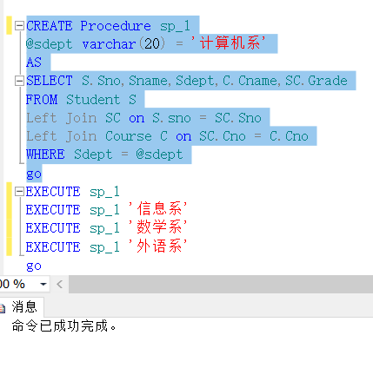
测试：
EXECUTE sp_1
EXECUTE sp_1 '信息系'
EXECUTE sp_1 '数学系'
EXECUTE sp_1 '外语系'
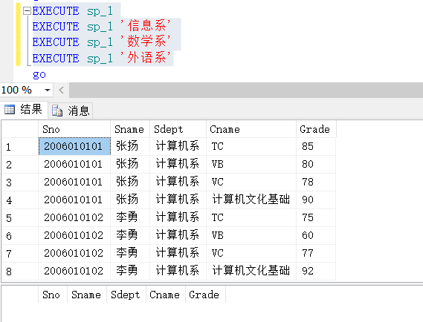
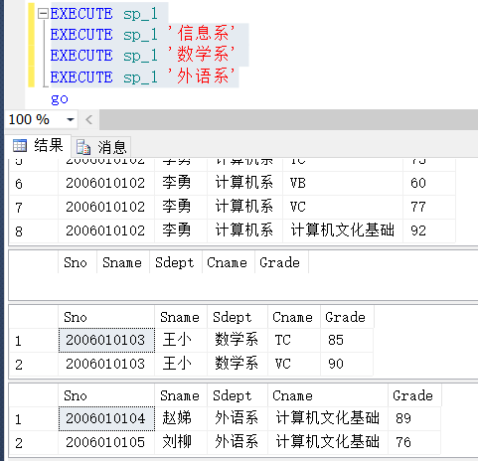
- 编写一个存储过程，返回指定课程的平均分。调用该存储过程，测试执行结果：
CREATE Procedure sp_2
@cname varchar(20) = TC
AS
SELECT avg(Grade) as 平均分,Cname
FROM SC
Left Join Course C on SC.Cno = C.Cno
WHERE Cname = @cname
GROUP BY Cname
go

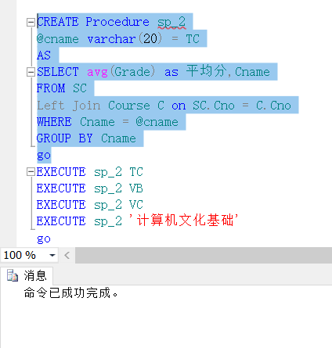
测试：
EXECUTE sp_2 TC
EXECUTE sp_2 VB
EXECUTE sp_2 VC
EXECUTE sp_2 '计算机文化基础'
go
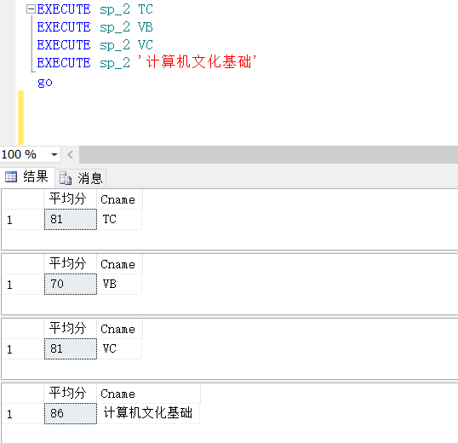
- 编写一个存储过程，可以查询指定系指定成绩等级的学生的选课信息，列出学号、姓名、所在系、课程名和成绩等内容。调用该存储过程，测试执行结果。（成绩等级为优、良、中、及格、不及格，其中成绩在90分到100分之间为‘优’，在80分到89分之间为‘良’，在70分到79分之间为‘中’，在60分到69分之间为‘及格’，在0分到59分之间为‘不及格’。）：
CREATE Procedure sp_3
@level varchar(6),@sdept varchar(20) = '计算机系'
AS
Declare @SQLText varchar(200),@GradeStr varchar(30)
Set @SQLText='Select S.sno, S.sname, S.Sdept, C.Cname, SC.grade
From Student S
Left Join SC on S.sno=SC.sno Left Join Course C on SC.Cno=C.cno'
Set @GradeStr= Case
WHEN @level = '优' then 'between 90 and 100'
WHEN @level = '良' then 'between 80 and 89'
WHEN @level = '中' then 'between 70 and 79'
WHEN @level = '及格' then 'between 60 and 69'
WHEN @level = '不及格' then 'between 0 and 59'
Else 'LevelError'
end
IF @GradeStr='LevelError'
print '错误：输入的成绩等级不符合要求！'
Else
Execute(@SQLText+' where Sdept='''+@sdept +''' And Grade '+@GradeStr)
go
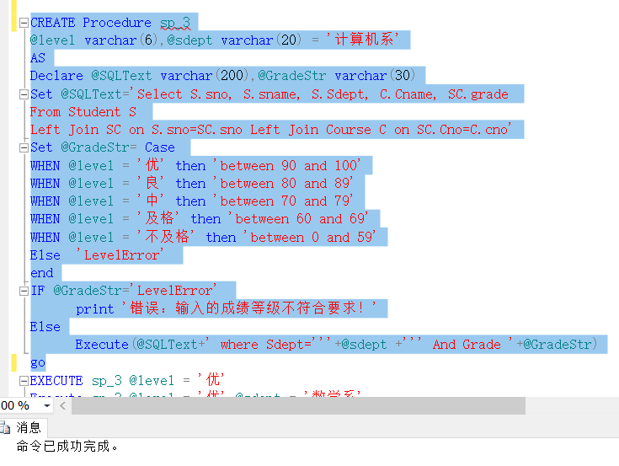
测试：
EXECUTE sp_3 @level = '优'
EXECUTE sp_3 @level = '优',@sdept = '数学系'
EXECUTE sp_3 @level = '及格'
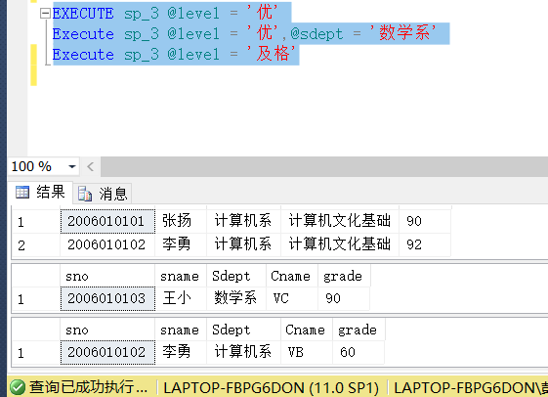
4.3 出现的问题：
一开始不会使用case when else 语句
4.4 解决方案（列出遇到的问题和解决办法，列出没有解决的问题）：
通过老师教学平台上的视频以及网上资料最终搞懂了。

